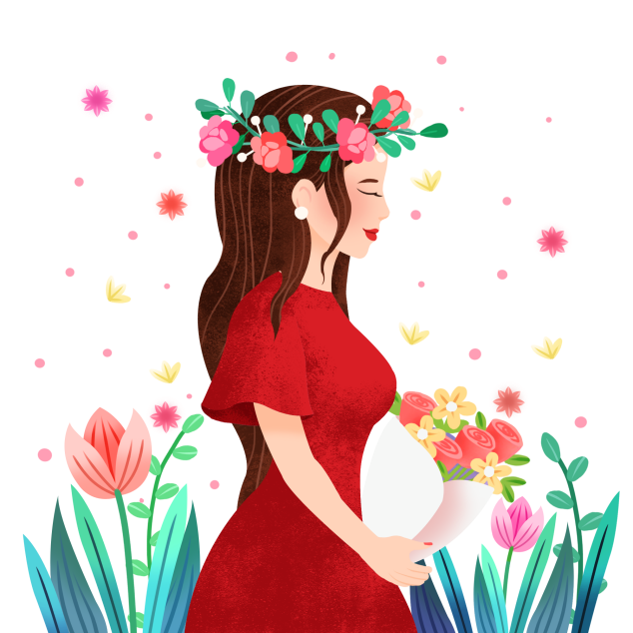

**节日起源**

第一代西方女权主义：西方女权主义起源于法国资产阶级革命和启蒙运动以后，19世纪下半叶出现第一代，和欧洲工业革命同步。最初的诉求是妇女在受教育和立法上应当平等，在经济上与男性平等。她们主要是从经济方面诉求妇女的解放。中国19世纪20-40年代的一些社会主义者受到的女权主义影响，主要是属于这一代的。这一时期，女权主义还没有上升到理论高度，主要是一些实践活动，像克拉拉·蔡特金领导的妇女

同工同酬的运动，和“三·八国际妇女节”的诞生。

**设立宗旨**

国际妇女节是妇女创造历史的见证，妇女为争取与男性平等所走的斗争道路十分漫长。古希腊的莉西斯特拉塔就领导了妇女斗争来阻止战争；法国革命时期，巴黎妇女高呼“自由，平等，友爱”，走上凡尔赛的街头争取选举权。

3.8国际妇女节是全世界妇女的节日。这个日子是联合国承认的，同时也被很多国家确定为法定假日。来自五湖四海的妇女们，尽管被不同的国界、种族、语言、文化、经济和政治所区分，但在这一天能够同时庆祝属于自己的节日。让人们再回首那九十年前的为得到平等、公正、和平以及发展所做出的斗争。

**妇女节简介**

国际劳动妇女节(International Working Women's Day，简写IWD)全称"联合国妇女权益和国际和平日"(United Nations women's rights and international peace day)，在中国又称"国际妇女节"、"三八节"和"三八妇女节"。

从1909年3月8日，美国芝加哥妇女争取"男女平等"游行集会以来，至21世纪已走过了百余年历程。是在每年的3月8日为庆祝妇女在经济、政治和社会等领域做出的重要贡献和取得的巨大成就而设立的节日。同时，也是为了纪念在1911年美国纽约三角内衣工厂火灾中丧生的140多名女工。